

Equilibrio Ambiental
El equilibrio ambiental es el estado constante y dinámico de armonía que existe en un ecosistema. Como tal, un ecosistema está constituido por las múltiples relaciones que establecen entre sí los diferentes factores que lo conforman.
Sean bióticos (seres vivos), abióticos (elementos físicos no vivos) o antrópicos (humanos), se encuentran sometidos a procesos de continua regulación propios de la naturaleza.
En condiciones normales, los ecosistemas tienden al equilibrio. Podemos hablar de equilibrio ecológico cuando las condiciones ambientales son estables y permiten interacciones entre las especies y su entorno, que aseguren su supervivencia, así como la preservación de los recursos naturales.
Del mismo modo, podemos decir que hay equilibrio ambiental cuando el número de seres vivos de cada especie es constante a lo largo del tiempo. Cuando no se presentan factores externos que rompan el estado de equilibrio, como la contaminación ambiental, la deforestación, la industria, la exploración de recursos naturales, la caza y pesca indiscriminadas, etc.

Importancia del equilibrio ambiental
El equilibrio ambiental es fundamental para preservar las condiciones de vida en nuestro planeta. Su alteración puede tener consecuencias catastróficas incalculables para el normal desarrollo de la vida en la Tierra.
Por esta razón, en las últimas décadas, el ser humano ha venido desarrollando conciencia sobre el impacto nefasto que tienen sus actividades, tanto cotidianas como industriales, en el medio ambiente. De allí que en el mundo se esté trabajando para regular y minimizar las consecuencias de la contaminación en el entorno natural, hacia un modelo de desarrollo sustentable.

Equilibrio y desequilibrio ambiental
El equilibrio ambiental es un estado de armonía dinámico en interacción entre los diferentes elementos, tanto bióticos como abióticos, que conforman un ecosistema.
En líneas generales, podemos hablar de equilibrio ambiental cuando nos encontramos dentro de una situación de estabilidad en la natural interacción de los seres vivos con su entorno.
Ahora bien, cuando nos encontramos frente a una situación de desequilibrio ambiental, puede atender a causas tanto naturales como artificiales.
Entre las causas naturales, podemos enumerar el cambio climático como consecuencia del calentamiento global. Esto varía las condiciones normales de vida de muchas especies, causando alteraciones en el ciclo del agua, en la fotosíntesis de las plantas, etc.
Por otro lado, las causas artificiales del desequilibrio ambiental obedecen, por lo general, al factor antrópico (la acción del hombre). Algunas de ellas son la deforestación causada por la tala de árboles. La contaminación del aire, las aguas y los suelos, por parte de la industria y las actividades humanas en general. Así como la explotación del recurso animal de manera irresponsable (caza y pesca indiscriminados).

Desarrollo Sustentable

El desarrollo sustentable (o sostenible) es la administración eficiente y responsable de los recursos naturales para preservar el equilibrio ecológico. El objetivo es realizar una distribución equitativa de los recursos en el presente y garantizar su disponibilidad para las generaciones futuras.
La noción de desarrollo sustentable es una evolución del antiguo concepto de desarrollo. Contempla el progreso económico y material, pero en equilibrio con el bienestar social mediante el aprovechamiento responsable de los recursos naturales.
De este modo, concilia los tres ejes fundamentales de la sustentabilidad: el económico, el ecológico y el social.
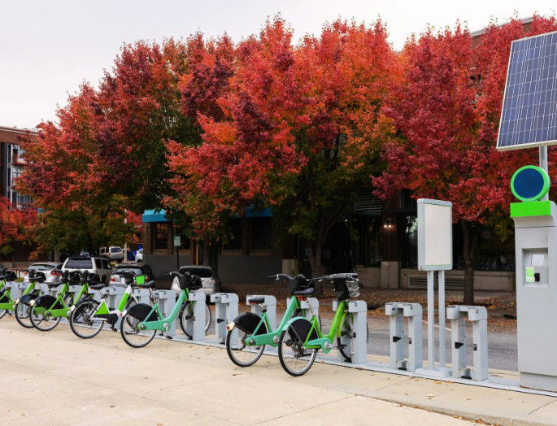
El concepto tradicional de desarrollo económico se refiere solamente a la producción y distribución de bienes y riqueza, sin contemplar el equilibrio ambiental como fuente de la calidad de vida.
El concepto de desarrollo sustentable parte de que dicho modelo de desarrollo ha puesto en riesgo al ecosistema y, con ello, la calidad de vida y la supervivencia humana.
El objetivo del desarrollo sustentable es lograr un progreso material sin comprometer el medio ambiente, los recursos naturales y la calidad de vida de los seres humanos.
De este modo, se propone atender los ámbitos social, económico y ambiental con base en la viabilidad, la sustentabilidad y la equidad.
La implementación de un programa de desarrollo sustentable depende en gran medida de la voluntad de los gobiernos. Formular políticas públicas que favorezcan la concienciación y participación de la ciudadanía y las empresas en temas como reducir la contaminación, ahorrar recursos energéticos, emplear energías renovables, etc.

Principios del desarrollo sustentable
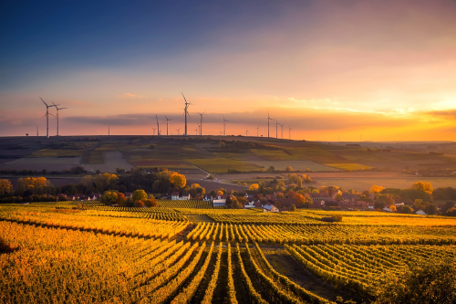
Planta de energía eólica en convivencia con áreas de explotación agrícola
Dependiendo de los enfoques, los principios del desarrollo sustentable pueden fundarse en diferentes teorías y manifiestos.
Con base en la Declaración de Río de Janeiro de 1992, pueden resumirse de la siguiente manera:

- El ser humano como centro: la supervivencia y calidad de vida de los seres humanos es el centro de interés del desarrollo sustentable.
- Principio de equidad para la erradicación de la pobreza: implica distribuir equitativamente los recursos para satisfacer necesidades básicas (alimentos, vestido y vivienda) y brindar igualdad de oportunidades.
- Principio de solidaridad con las generaciones futuras: el desarrollo sustentable toma en cuenta el compromiso con el bienestar de las generaciones por venir.
- Preservación de los recursos naturales y del medio ambiente: la preservación del medio ambiente y los recursos que proveen son condición fundamental para la calidad de vida y la supervivencia.
- Responsabilidad común pero diferenciada: todos somos corresponsables de cuidar el ambiente según el grado en que lo afectamos.
- Responsabilidad del Estado: los Estados deben poner límites a la sobreexplotación ambiental y desalentar el consumo indiscriminado.
- Cooperación internacional: los Estados deben cooperar entre sí compartiendo conocimiento para la protección del medio ambiente y el alcance del desarrollo sustentable. Asimismo, la comunidad internacional deberá ayudar a garantizar el desarrollo sustentable de los países periféricos.

Ejes y ámbitos del desarrollo sustentable

El desarrollo sustentable concilia tres ejes o tipos fundamentales de sustentabilidad: económico, ecológico y social, los cuales se interconectan con los criterios viable, sustentable y equitativo. Se trata de ámbitos de sustentabilidad inherentes al concepto de desarrollo sostenible, fuertemente relacionados entre sí.
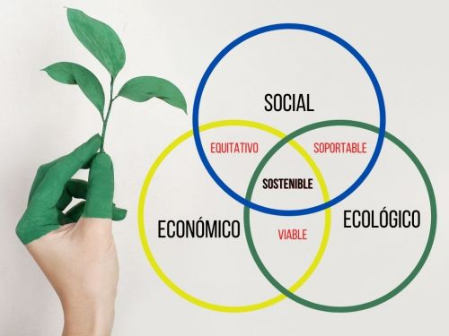
Ámbito social: el crecimiento social debe corresponderse a índices soportables para el ambiente y debe fundamentarse en la corresponsabilidad en la distribución de la riqueza. Ello implica procurar el crecimiento demográfico proporcional y erradicar la pobreza.
Ámbito económico: el crecimiento económico debe ser viable en relación con el ambiente, es decir, no debe sobrepasar la capacidad de regeneración de los recursos naturales. Asimismo, debe estar comprometido con la equidad social en la distribución de los recursos.
Ámbito ambiental: se refiere a garantizar la existencia de los recursos naturales en el tiempo. La sustentabilidad ambiental busca garantizar a la sociedad condiciones para que esta se soporte y, por ello, busca garantizar la viabilidad del crecimiento económico.

Ejemplos de desarrollo sustentable
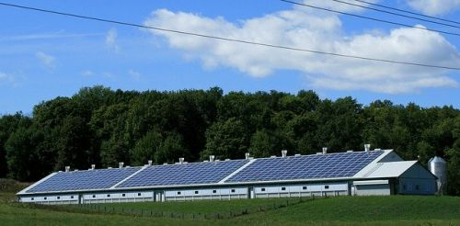
Paneles solares para la obtención de energía eléctrica.

Uso de energías limpias o alternativas. La energía eólica, solar, geotérmica, entre otras, constituyen fuentes de energía que generan un impacto menor en el ambiente que las plantas hidroeléctricas.
Sustitución de combustibles fósiles por biocombustibles. Los combustibles fósiles generan grandes emisiones de CO2, lo que repercute en el calentamiento global. Además, su forma de obtención es muy invasiva y el tiempo de recuperación de los combustibles fósiles es tan alto que se considera un recurso no renovable y, por ende, podría agotarse.
Reciclaje. El reciclaje supone el aprovechamiento de los materiales que ya han sido manufacturados. Es una forma de contener y reducir la contaminación por producción de basura.
Reducción de la agricultura intensiva. Supone hacer un uso adecuado de la agricultura que no agote la capacidad del suelo para aportar nutrientes.
Reforestación. Es repoblar un terreno con plantas y árboles cuando los mismos han sido intervenidos para la obtención de recursos.
Reducción del consumo energético. Cuanto menos energía consumimos, se reducen los niveles de producción energética, lo que supone menor impacto ambiental y más ahorro económico.
Desarrollo de ciudades sostenibles y edificios sostenibles, como el edificio The Edge, Amsterdam y la Torre BBVA Bancomer, de Ciudad de México.

¿Desarrollo sustentable y desarrollo sostenible?
Muchas personas se preguntan si existe una diferencia entre desarrollo sustentable y desarrollo sostenible. En términos específicos, sostenible significa que algo puede mantenerse en el tiempo, mientras que sustentable significa que algo puede mantenerse por sí mismo.
A pesar de esta especificidad, en la actualidad se usan indistintamente desarrollo sostenible y desarrollo sustentable, pues uno implica al otro. Es decir, si el desarrollo es sostenible, entonces también es sustentable.
Por ende, cualquiera de ellas es correcta, pues las dos se refieren a algo que se puede mantener en el tiempo, sin agotar los recursos o causar daños irreparables en el ecosistema.
En Latinoamérica, el uso de la expresión desarrollo sustentable es más común, mientras que en España suele hablarse más bien de desarrollo sostenible.

Sustentabilidad
La sustentabilidad, en áreas como la economía y la ecología, es la capacidad de algo para sostenerse a lo largo del tiempo sin agotar sus recursos o perjudicar el medio ambiente.
Por ejemplo, una sociedad que hace un uso consciente y responsable de sus recursos, sin agotarlos y sin comprometer el acceso a estos por parte de las generaciones futuras.
Sustentabilidad sería, pues, producir bienes y servicios a partir nuestros recursos (naturales, energéticos, económicos), a un ritmo responsable y sin producir más contaminantes de los que el medio ambiente puede asimilar sin ser perjudicado.

¿Sustentabilidad o sostenibilidad?
Una duda común es preguntarse si el término correcto es sustentabilidad o sostenibilidad. Si bien en el Diccionario de la Real Academia Española solo aparece la palabra sostenibilidad, que refiere la cualidad de sostenible, el vocablo sustentabilidad ha venido ganando, con el paso del tiempo, mayor arraigo entre los hispanohablantes de Latinoamérica.
De modo que, siendo que ambas significan, en esencia, lo mismo, ambos usos son correctos. Pero sostenibilidad es más usual en España y sustentabilidad lo es en Latinoamérica.

Sustentabilidad económica
La sustentabilidad económica comprende la implementación de una serie de prácticas económicamente rentables y éticamente justas, regida por la responsabilidad social y medioambiental.
En este sentido, promueve un uso racional de los recursos económicos (medios, materia, energía) que permita la maximización de los beneficios.
Su objetivo es lograr, mediante un modelo consciente de desarrollo económico, un cierto nivel de bienestar social que brinde a toda la población la posibilidad tener las mismas oportunidades.

Sustentabilidad ambiental
Como sustentabilidad ambiental se denomina la administración eficiente y racional de los recursos naturales, sin comprometer el equilibrio ecológico.
Plantea que el aprovechamiento que hoy hagamos de nuestros recursos naturales no debe perjudicar ni limitar las necesidades de las generaciones futuras ni de las especies que habitan el planeta.
En este sentido, considera que un medio ambiente saludable ofrece a una comunidad mayores posibilidades de desarrollo y bienestar económico y social. Entiende que la degradación de los recursos naturales atenta contra nuestra propia supervivencia y la de las demás especies.

Responsabilidad social
La responsabilidad social es el compromiso, obligación y deber que poseen los individuos, miembros de una sociedad o empresa de contribuir voluntariamente para una sociedad más justa y de proteger el ambiente.
La responsabilidad social puede estar comprendida por acciones negativas y positivas, es decir, las primeras se refieren a abstenerse de actuar y las segundas a actuar.
La responsabilidad social es llevada a cabo por un individuo (responsabilidad social individual) o por el personal que conforma una empresa u organización.
Por ejemplo, las estrategias de responsabilidad social de un ente gubernamental, empresa u organización, pueden ser la recuperación de espacios públicos para el disfrute de los vecinos de la comunidad.
La responsabilidad social se originó por la preocupación por parte de los individuos, las autoridades públicas e instituciones de los daños causados al medio ambiente producto de la actividad económica.
Debido a ello, presionan a los responsables de las empresas a cumplir los requisitos ambientales y exigen al Estado proclamar leyes ambientales, así como verificar su aplicación y cumplimiento.
La responsabilidad social es un concepto normativo, pero no es obligatorio, es decir, no tiene fuerza de ley.
A pesar de ello, no se puede dejar de observar, ya que es indispensable que los ciudadanos tomen una actitud madura y creen conciencia con el medio ambiente y la sociedad.
El cumplimiento de la responsabilidad social genera beneficios para la sociedad y la empresa u organización. Aumenta su reputación, fomenta la confianza pública y mejora la salud de los trabajadores y de los individuos que conforman la sociedad.
Los primeros estudios sobre la responsabilidad social se realizaron en la década de 1950 en Estados Unidos, en Europa fue en la década de 1960.
Las primeras manifestaciones surgieron en el año 1906, pero no fueron tomadas en cuenta, y fue solo en el año 1953 que en Estados Unidos se consideraron como tal.
A partir del año 1970 comenzaron a surgir asociaciones interesadas en el tema, transformando este tema en un nuevo campo de estudio.
La responsabilidad social se encuentra plasmada en acuerdos internacionales como la Declaración Universal Biótica y Derechos Humanos.

En países, como México, existen normas que pretenden ayudar a las organizaciones o empresas a contribuir al desarrollo sostenible. Satisfacer las necesidades de la población sin comprometer los recursos naturales y el medio ¿Qué es la economía circular?
La economía circular es un paradigma que busca modificar la forma en que producimos y consumimos. Frente a la economía lineal de extracción, producción, consumo y desperdicio, la economía circular alienta un flujo constante, una solución virtuosa, en la que los residuos puedan ser utilizados como recursos para reingresar al sistema productivo. De esta manera, reducimos nuestros desechos y En Argentina se genera un promedio de 45.000 toneladas diarias de residuos sólidos urbanos, lo que equivale a una tonelada de basura cada dos segundos. Esto tiene un impacto negativo en el ambiente. Los rellenos sanitarios utilizados en centros urbanos para la disposición de los residuos domiciliarios son grandes fuentes de gases de efecto invernadero (GEI), principalmente metano, un gas 21 veces más reactivo que el CO2 en relación al cambio climático.

¿Qué hacemos?

Cierre de basurales a cielo abierto
El Plan GIRSU es una iniciativa que llevamos adelante en articulación con diferentes gobiernos locales. A través de este plan entregamos maquinaria e insumos para el cierre de basurales y la construcción de centros socio-ambientales que permitan un tratamiento diferenciado y eficiente de los residuos. En paralelo, el plan contempla la asistencia técnica para el desarrollo de normativas ambientales y campañas de educación y concientización en los diferentes municipios y provincias del país.

¿Qué podemos hacer desde nuestras casas?
- Separá. Diferenciá y separá los residuos que pueden reciclarse (como cartón, plástico o vidrio) de aquellos que no se pueden recuperar.
- Reducí, rechazá, reutilizá, repará, reciclá. Modificando pequeños hábitos cotidianos podemos generar un impacto ambiental positivo.
- Compostá. El compostaje permite reutilizar los residuos orgánicos reduciendo aún más el volumen de desechos que producimos diariamente.

